1
THEMA: Prag (T3)
Der dritte Teil besteht aus zwei Aufgaben.
NJZ_1_11/08
3. TEIL (5 Min.) | Prag
1. Aufgabe | 2,5 Min.
Sie sollen über Prag sprechen. Stellen Sie sich folgende Situation vor: Schüler der österreichischen Partnerschule kommen zu Besuch. Sie wurden beauftragt, für diese Schüler eine kurze mündliche Präsentation über Prag vorzubereiten. Formulieren Sie Ihre Erläuterungen möglichst logisch.

Folgende Punkte können Ihnen dabei behilflich sein:

- Lage
- Einwohner
- Verkehr
- Sehenswürdigkeiten
- Kultur- und Sportmöglichkeiten
- Sonstiges

2. Aufgabe | 2,5 Min.
Sie sollen mit dem Prüfer über die Bilder 3A–3D auf dem Extrablatt sprechen.
Stellen Sie sich folgende Situation vor: Eine Schülerin/Ein Schüler dieser Partnerschule (Prüfer) zeigt Ihnen vier Fotos, die sie/er während ihres/seines Aufenthaltes in Prag gemacht hat. Sie/Er möchte gerne wissen, um welche Plätze es geht. Geben Sie ihr/ihm Informationen über diese Plätze.

3A | 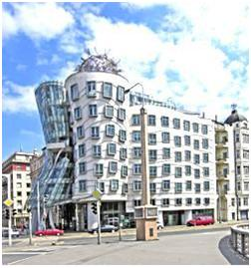 | 3B | 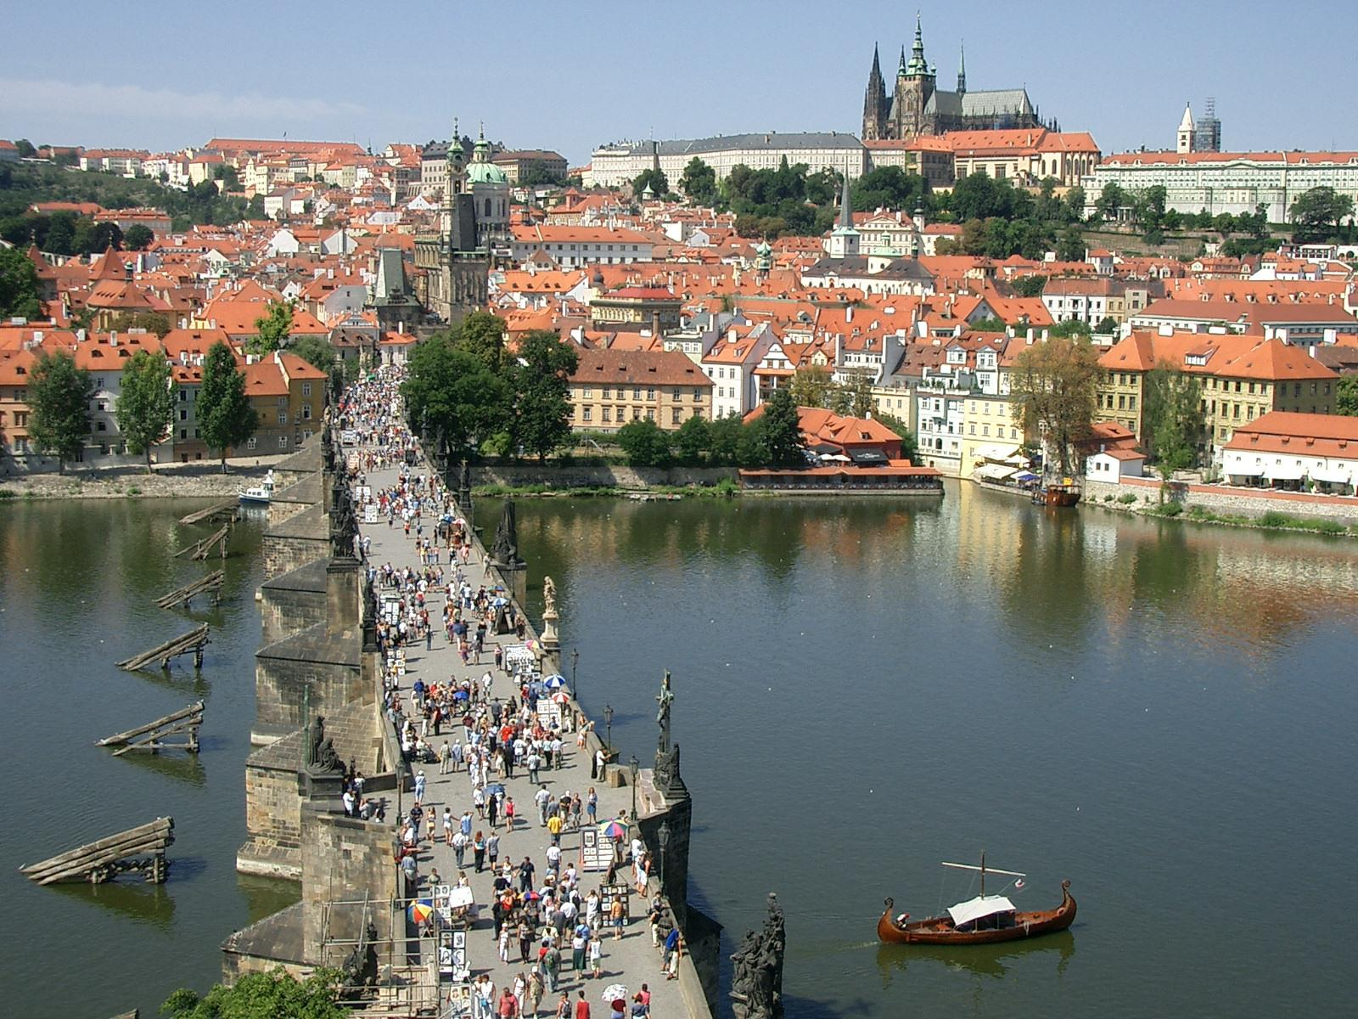
3C | 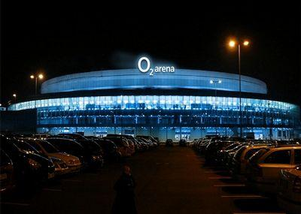 | 3D | 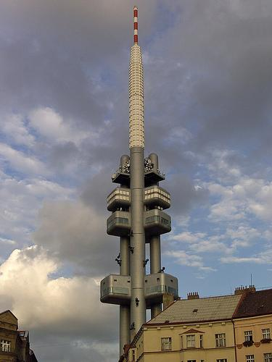

NJZ_1_11/08

